ΤΟ ΝΕΡΟ
Το νερό είναι ένα από τα πολυτιμότερα αγαθά στη Γη και αποτελεί βασικό στοιχείο για τη ζωή. Περίπου το 70% της επιφάνειας του πλανήτη μας καλύπτεται από νερό γι΄αυτό και η Γη ονομάζεται "γαλάζιος πλανήτης.
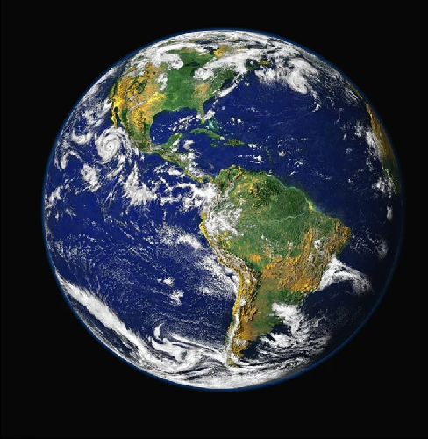
Το μεγαλύτερο ποσοστό του νερού της Γης βρίσκεται στις θάλασσες και τους ωκεανούς και είναι αλμυρό. Το αλμυρό νερό δεν μπορούμε να το πιούμε ούτε να το χρησιμοποιήσουμε εύκολα στην καθημερινή μας ζωή. Μόνο ένα μικρό μέρος του νερού του πλανήτη είναι γλυκό νερό, μόλις το 3%. Από αυτό το γλυκό νερό, μεγάλο ποσοστό βρίσκεται σε παγετώνες και πάγους, ενώ ένα άλλο μέρος βρίσκεται κάτω από το έδαφος, ως υπόγειο νερό. Ένα πολύ μικρό ποσοστό γλυκού νερού βρίσκεται σε ποτάμια και λίμνες και είναι αυτό που χρησιμοποιούμε περισσότερο.
Τα φυσικά περιβάλλοντα που έχουν ως κύριο στοιχείο το νερό ονομάζονται υδάτινα οικοσυστήματα. Σε αυτά ανήκουν οι θάλασσες, οι λίμνες, τα ποτάμια και οι υγρότοποι. Στα υδάτινα οικοσυστήματα ζουν πολλά φυτά και ζώα που έχουν προσαρμοστεί στη ζωή μέσα ή κοντά στο νερό. Τα υδάτινα οικοσυστήματα είναι πολύ σημαντικά για τη φύση και τον άνθρωπο.
Οι θάλασσες που καλύπτουν μεγάλο μέρος της επιφάνειας της Γης, φιλοξενούν πολλούς ζωντανούς οργανισμούς. Συμβάλλουν στη ρύθμιση του κλίματος και επηρεάζουν τον καιρό. Παράλληλα, προσφέρουν τροφή στον άνθρωπο και χρησιμοποιούνται για μετακινήσεις και εμπόριο.
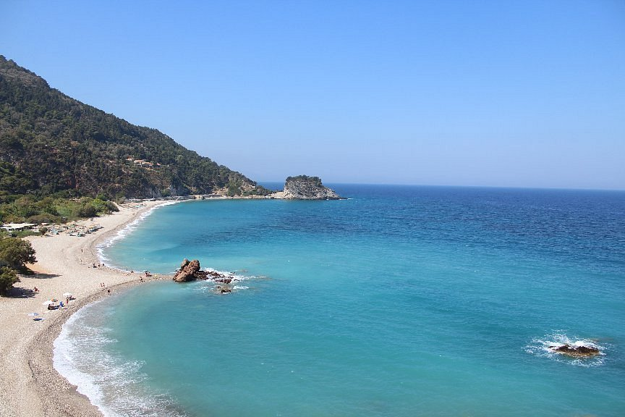
Οι λίμνες είναι συγκεντρώσεις γλυκού νερού στην ξηρά. Μπορεί να είναι φυσικές ή τεχνητές. Αποτελούν σημαντικές πηγές νερού για ύδρευση και άρδευση και φιλοξενούν φυτά και ζώα.
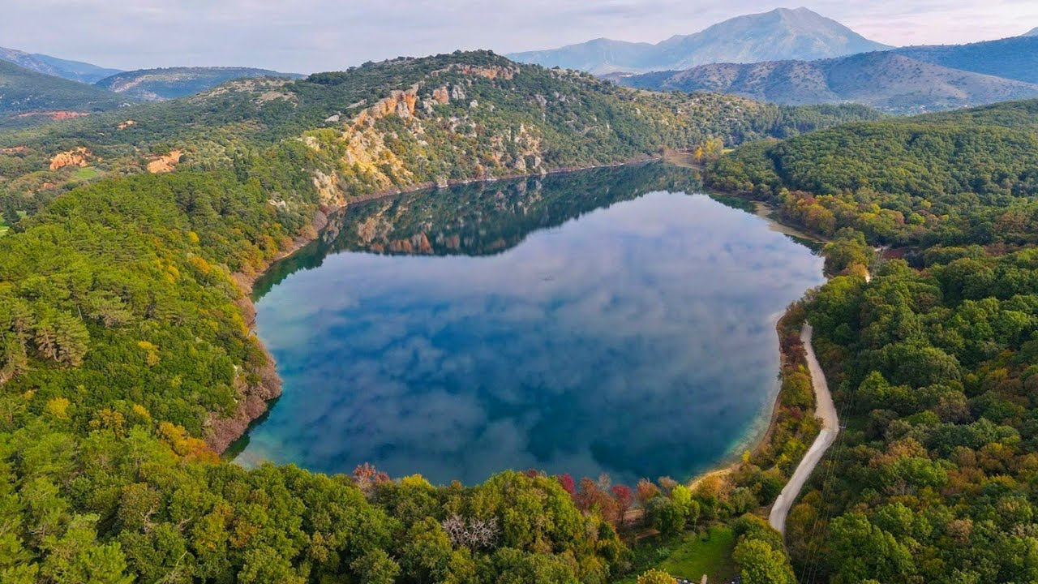
Τα ποτάμια είναι ρεύματα γλυκού νερού που ξεκινούν από πηγές ή βουνά και καταλήγουν στη θάλασσα. Καθώς ρέουν, ποτίζουν τη γη και στηρίζουν τη ζωή γύρω τους.
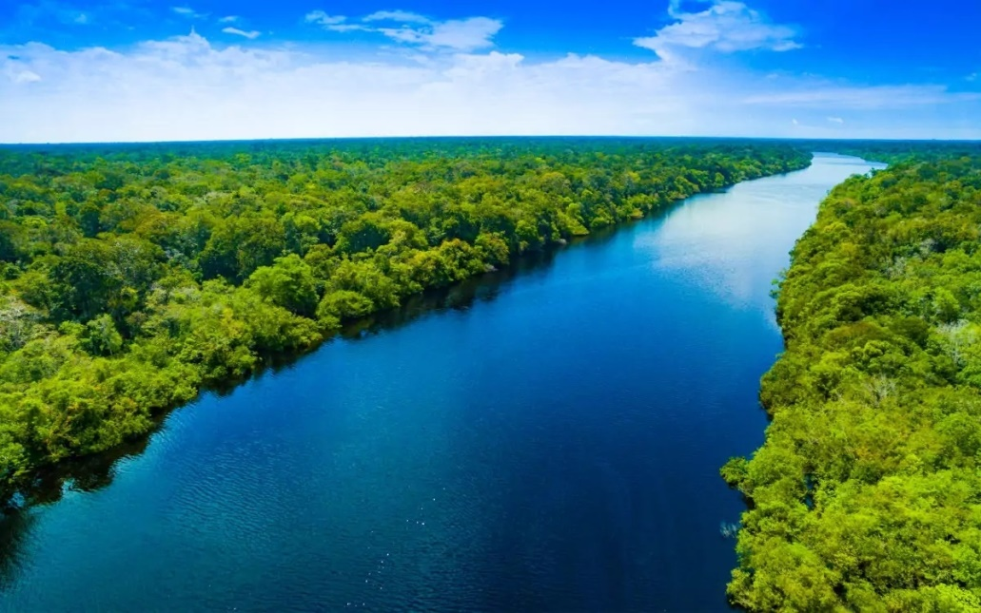
Το νερό στη φύση συναντάται σε τρεις μορφές: υγρή, στερεή και αέρια. Μέσα από τον κύκλο του νερού, το νερό εξατμίζεται, δημιουργεί σύννεφα και επιστρέφει στη Γη ως βροχή ή χιόνι. Με αυτόν τον τρόπο το νερό ανανεώνεται και φτάνει σε θάλασσες, λίμνες και ποτάμια.
Το νερό είναι απαραίτητο για κάθε μορφή ζωής στη Γη και παίζει πολύ σημαντικό ρόλο στην καθημερινή μας ζωή. Όλοι οι ζωντανοί οργανισμοί, άνθρωποι, ζώα και φυτά, χρειάζονται νερό για να ζήσουν. Χωρίς νερό δεν θα υπήρχε ζωή στον πλανήτη μας, ούτε θα μπορούσε να αναπτυχθεί η φύση γύρω μας.
Ο άνθρωπος χρειάζεται το νερό πρώτα απ’ όλα για να επιβιώσει. Το σώμα μας αποτελείται σε μεγάλο ποσοστό από νερό και το χρειαζόμαστε για να λειτουργούν σωστά όλα τα όργανά μας. Όταν δεν πίνουμε αρκετό νερό, νιώθουμε κουρασμένοι και μπορεί να αρρωστήσουμε.
Το νερό είναι απαραίτητο και για την καθαριότητά μας. Το χρησιμοποιούμε για να πλενόμαστε, να διατηρούμε το σώμα και το σπίτι μας καθαρό και να προστατευόμαστε από μικρόβια και ασθένειες.
Μεγάλη είναι και η σημασία του νερού για την παραγωγή τροφής. Χωρίς νερό δεν μπορούν να αναπτυχθούν τα φυτά ούτε να υπάρξουν καλλιέργειες. Οι αγρότες χρησιμοποιούν το νερό για να ποτίζουν τα χωράφια τους και να παράγουν φρούτα, λαχανικά και δημητριακά. Επίσης, τα ζώα χρειάζονται νερό για να ζήσουν και να μας προσφέρουν τροφή, όπως γάλα, κρέας και αυγά.
Το νερό χρησιμοποιείται ακόμη στην παραγωγή ενέργειας και στη βιομηχανία. Με τη δύναμη του νερού παράγεται ηλεκτρική ενέργεια σε υδροηλεκτρικά εργοστάσια, που είναι πιο φιλική προς το περιβάλλον.
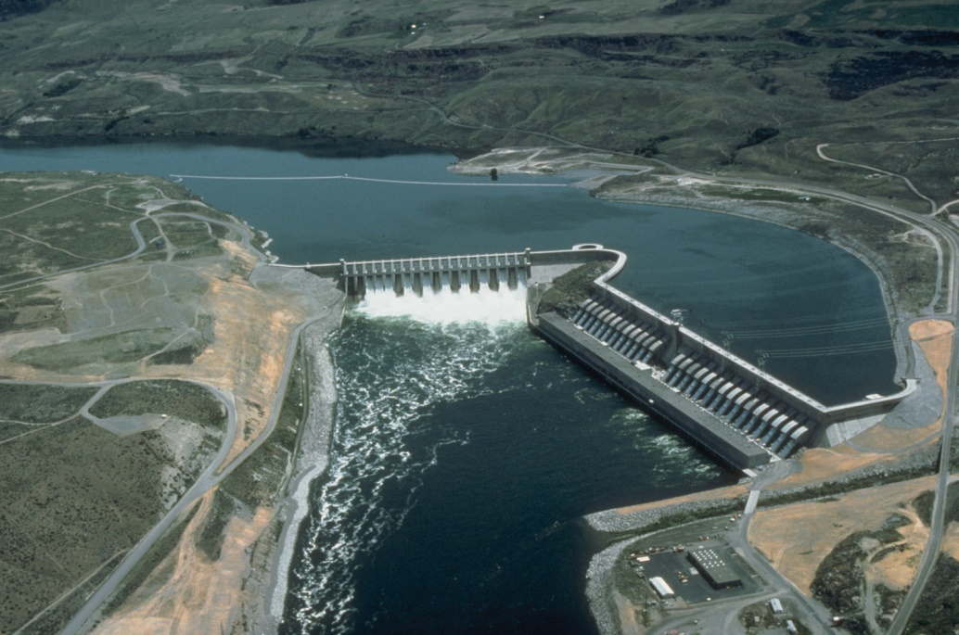
Επιπλέον, το νερό προσφέρει στιγμές χαράς και ξεκούρασης στον άνθρωπο. Οι άνθρωποι απολαμβάνουν τη θάλασσα, τα ποτάμια και τις λίμνες για κολύμπι, παιχνίδι και αναψυχή. Παράλληλα, το νερό συνδέεται με τον πολιτισμό και την ιστορία, αφού από την αρχαιότητα οι άνθρωποι ζούσαν κοντά σε πηγές και ποτάμια.
Επειδή το καθαρό νερό δεν είναι ανεξάντλητο, είναι πολύ σημαντικό να το προστατεύουμε. Η σπατάλη και η μόλυνση του νερού απειλούν τη ζωή και το περιβάλλον. Αν όλοι χρησιμοποιούμε το νερό με προσοχή και σεβασμό, συμβάλλουμε στη διατήρησή του και εξασφαλίζουμε ένα καλύτερο κόσμο για όλους μας.

